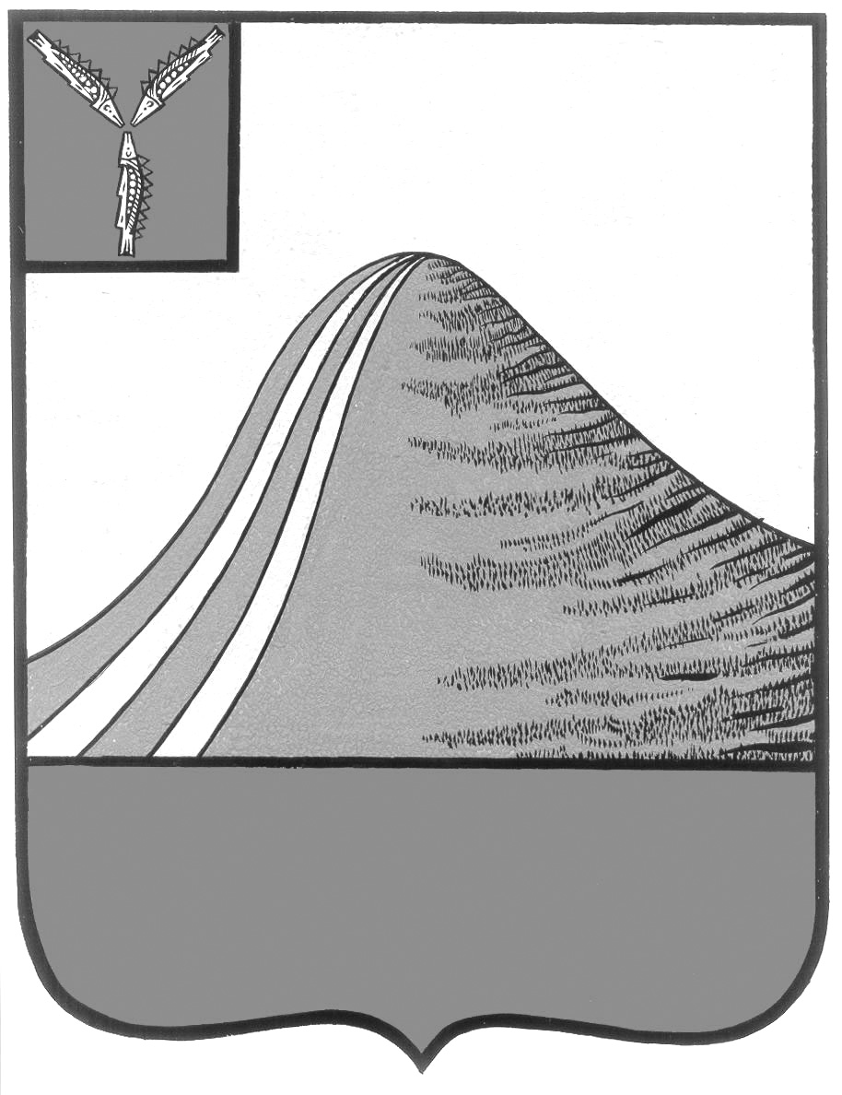
АДМИНИСТРАЦИЯ ЛЫСОГОРСКОГО МУНИЦИПАЛЬНОГО РАЙОНА
САРАТОВСКОЙ ОБЛАСТИ

П О С Т А Н О В Л Е Н И Е

от 5 июля 2019 года № 274

р.п.Лысые Горы

О внесении изменений в постановление администрации
Лысогорского муниципального района от 30 октября 2014 года № 732

В целях реализации основных направлений государственной политики в области охраны труда на территории Лысогорского муниципального района, администрация Лысогорского муниципального района ПОСТАНОВЛЯЕТ:
внести изменения в постановление администрации Лысогорского муниципального района от 30 октября 2014 года № 732 «О Межведомственной комиссии по охране труда при администрации Лысогорского муниципального района» изложив приложение № 1 в новой редакции, согласно приложению к настоящему постановлению.

Глава Лысогорского
муниципального района С.А. Девличаров

Приложение№ 1к постановлению
администрации Лысогорского
муниципального района
от 05.07.2019 года № 274

С О С Т А В
межведомственной комиссии по охране труда при администрации
Лысогорского муниципального района

Председатель комиссии:
Фимушкина В.А. - заместитель главы администрации, начальник отдела
образования администрации Лысогорского
муниципального района
Секретарь комиссии:
Николаева Д.Н. –главный специалист администрации Лысогорского
муниципального района, исполняющий переданные
государственные полномочия по государственному
управлению охраной труда
Члены комиссии:
Проценко О.А. - главный специалист-эксперт ЦТО УФС по надзору в
сфере защиты прав потребителей и благополучия
человека по Саратовской области (по согласованию)
Силаев Д.А. - начальник отделения надзорной деятельности по Лысогорскому району ГУ МЧС России по
Саратовской области (по согласованию)
Радаев Р.В. - государственный инженер-инспектор государственной
инспекции по надзору за техническим состоянием
самоходных машин и других видов техники
(по согласованию)
Рахова С.А. - врач-профпатолог ГУЗ СО «Лысогорскаярайонная
больница» (по согласованию)
Куприянова Е.П. - консультант отдела образования администрации
Лысогорского муниципального района, председатель
координационного Совета профсоюзных организаций
Лысогорского района
Трошина Н.А. - начальник управления кадровой и правовой работы
администрации Лысогорского муниципального района
Козлов С.Ю. - начальник управления сельского хозяйства
администрации Лысогорского муниципального района
Андреева О.В. - главный специалист по Лысогорскому району
филиала № 3 ГУ Саратовского регионального отделения
Фонда социального страхования РФ (по согласованию)

Глава Лысогорского
муниципального района С.А. Девличаров

Приложение № 2 к постановлению администрации Лысогорского муниципального района
от 05.07.2019 года № 274

Положение
о межведомственной комиссии по охране труда

при администрации Лысогорского муниципального района

1. Общие положения

1.1 Межведомственная комиссия по охране труда при администрации Лысогорского муниципального района (далее Комиссия) является координирующим органом, обеспечивающим межведомственное взаимодействие органов местного самоуправления, федеральных органов надзора и контроля, других организаций, действующих на территории Лысогорского муниципального района, в практической реализации государственной политики в области охраны труда, создании здоровых и безопасных условий труда на предприятиях и в организациях, действующих на территории Лысогорского муниципального района, в профилактике производственного травматизма и профессиональной заболеваемости.
1.2 Комиссия осуществляет свою деятельность во взаимодействии с органами местного самоуправления Лысогорского муниципального района, органами надзора и контроля, работодателями, координационным Советом профсоюзов и Советом работодателей Лысогорского муниципального района, а также иными уполномоченными работниками представительными органами по вопросу охраны труда.
1.3 Комиссия в своей деятельности руководствуется Конституцией Российской Федерации, Трудовым Кодексом Российской Федерации, федеральным и региональным законодательством по охране труда, другими нормативными правовыми актами Российской Федерации и Саратовской области, решениями (рекомендациями) межведомственной комиссии по охране труда при Правительстве Саратовской области, а также настоящим положением.
1.4 Состав Комиссии утверждается постановлением главы администрации Лысогорского муниципального района.
1.5 Члены Комиссии осуществляют свою деятельность на общественных началах, в соответствии с принципами законности и гласности.
1.6 Решения, принимаемые Комиссией, носят рекомендательный характер. По вопросам, требующим неукоснительного решения, Комиссия вносит предложения в органы местного самоуправления Лысогорского муниципального района и обращается в федеральные органы государственного надзора.

2. Задачи Комиссии

2.1 Основными задачами Комиссии являются:
- повышение эффективности работы предприятий и организаций Лысогорского муниципального района по улучшению условий и охраны труда;
- поддержка трудовой и предпринимательской инициативы, направленных на реализацию права работников на труд в условиях, соответствующих требованиям охраны труда;
- оценка эффективности принимаемых мер и выработка предложений по дальнейшему улучшению условий и охраны труда на основе анализа их состояния на предприятиях и в организациях Лысогорского муниципального района;
- содействие выполнению разделов "Охрана труда" территориального трехстороннего соглашения, территориальных отраслевых соглашений, коллективных договоров предприятий и организаций;
- содействие в организации обучения и проверки знаний по охране труда руководителей и специалистов, рассмотрение вопросов подготовки и переподготовки кадров по охране труда;
- содействие в организации работы по обязательному социальному страхованию работников от несчастных случаев на производстве и профессиональных заболеваний;
- содействие информационному освещению проблем охраны труда.

3. Основные функции Комиссии:

- обеспечение взаимодействия органов местного самоуправления Лысогорского муниципального района, руководителей предприятий, учреждений и организаций, профессиональных союзов, ассоциаций и иных общественных организаций, направленных на улучшение условий и охраны труда;
- подготовка предложений по совершенствованию системы управления охраной труда на территории Лысогорского муниципального района и механизма ее функционирования;
- разработка, с учетом приоритетных направлений работы по охране труда, долгосрочных программ и комплексных планов улучшения условий и охраны труда в Лысогорском муниципальном районе;
- анализ выполнения мероприятий по улучшению условий и охраны труда на территории Лысогорского муниципального района, обобщение предложений организаций и граждан, направленных на решение проблем охраны труда, оказание содействие в реализации этих инициатив;
- внесение предложений в органы местного самоуправления Лысогорского муниципального района о мерах морального поощрения работодателей проводящих большую работу по улучшению условий и охраны труда (грамоты, благодарственные письма и т.д.).

4. Права Комиссии:

4.1 Комиссия в целях выполнения возложенных на нее задач имеет право:
- участвовать в разработке проектов распоряжений и постановлений главы администрации Лысогорского муниципального района по вопросам охраны труда;
- в пределах своей компетенции запрашивать и получать от органов местного самоуправления Лысогорского муниципального района, предприятий, организаций и учреждений по вопросам входящим в компетенцию комиссии необходимую для осуществления своих полномочий информацию (материалы);
- заслушивать информацию по практической деятельности в области охраны труда руководителей предприятий и организаций всех форм собственности, независимо от сферы хозяйственной деятельности и ведомственной подчиненности, в том числе допустивших несчастные случаи на производстве;
- создавать рабочие группы по вопросам, входящим в компетенцию Комиссии, привлекать в установленном порядке необходимых специалистов для подготовки вопросов на заседания комиссии, информационных и методических материалов;
- вносить в установленном порядке в областную межведомственную комиссию по охране труда предложения по вопросам своей компетенции;
- принимать в пределах своей компетенции решения (рекомендации) по вопросам деятельности соответствующих организаций в обеспечении безопасных и здоровых условий труда на производстве.

5. Организация деятельности Комиссии:

5.1 Комиссия проводит свои заседания и работает на основании утвержденных председателем Комиссии планов работы.
Работа Комиссии планируется на год с учетом состояния условий и охраны труда, производственного травматизма и профессиональной заболеваемости на предприятиях и в организациях действующих на территории Лысогорского муниципального района, возникающих проблем в области охраны труда, требующих оперативного и компетентного решения.
5.2 Заседания Комиссии проводятся по мере необходимости, не реже 1 раза в квартал. Заседание Комиссии считается правомочным, если присутствует более половины ее членов.
Вместо временно отсутствующего по уважительной причине члена Комиссии в заседании, с правом совещательного голоса, может принимать участие должностное лицо, его замещающее. О таком изменении заблаговременно сообщается секретарю Комиссии.
В заседании комиссии, кроме ее членов, могут участвовать должностные лица заинтересованных органов местного самоуправления Лысогорского муниципального района.
5.3 По решению председателя комиссии на заседании могут присутствовать представители общественных объединений, иных организаций и средств массовой информации, не входящие в состав комиссии или ее рабочих групп.
5.4 Решения Комиссии принимаются простым большинством голосов присутствующих на заседании членов Комиссии путем открытого голосования. В случае равенства голосов решающим является голос председателя Комиссии.
5.5 Организационно-техническое обеспечение деятельности комиссии осуществляет секретарь комиссии.
Секретарь комиссии:
- обеспечивает явку членов комиссии на заседания;
- доводит до членов комиссии и приглашенных на заседание повестку дня предстоящего заседания;
- ведет протокольную запись заседаний и оформление протоколов;
- производит для дальнейшего исполнения рассылку копий решений заседаний комиссии;
- осуществляет иную переписку, обеспечивающую деятельность комиссии.

Глава администрации
муниципального района С.А. Девличаров

